**Тестовые задания от 02.04.2022**

**районного ресурсного центра для подготовки к республиканской олимпиаде по трудовому обучению (обслуживающий труд)**

**Вязание крючком**

1. *Крючок для вязания состоит из:*

а) стержня, зацепа, рукоятки;

б) головки, захвата, стержня, ручки;

в) головки, острия, стержня, ручки.

2. *При вязании крючком начальный ряд образуется:*

а) воздушными петлями;

б) кромочными петлями;

в) начальными петлями.

3. *Недостатком алюминиевого крючка является то, что он:*

а) очень хрупкий;

б) слишком тяжел для работы;

в) пачкает пряжу светлых оттенков.

4. *Если взять для вязания тонкий крючок и толстые нитки, то полотно будет:*

а) рыхлым; б) плотным; в) мягким.

5. *Чему соответствует номер крючка:*

а) длине ручки;

б) диаметру стержня;

в) ширине захвата?

6. *При вязании крючком нить должна быть:*

а) в 2 раза толще крючка;

б) в 2 раза тоньше крючка;

в) равна толщине крючка.

7. *Пряжа, изготовленная по особой технологии с до­бавлением различных по цвету и качеству воло­кон, синтетических, металлизированных нитей называется:*

а) фасонной;

б) фантазийной;

в) блестящей.

8. *Для получения плотной, ровной поверхности при вязании применяется:*

а) соединительный столбик;   
б) столбик без накида;  
в) столбик с накидом.

9. *Воздушные петли при вязании по кругу замыкают:*

а) столбиком с накидом;

б) столбиком с двумя накидами;

в) соединительным столбиком.

10. *После окончания вязания нитку закрепляют:*

а) вдевая в иглу с увеличенным ушком и протягивая ее с изнаночной стороны в полотно;

б) вдевая в иглу с обыкновенным ушком и выполняя несколько стежков;

в) обрезая нить, завязав узелок.

11. *Дополните предложение.*

Крючки характеризуются номером, который показывает _________________ стержня крючка, выраженный в ______________________________.

**ЛИСТ ОТВЕТОВ ОТ 02.04.2022**

|  |  |  |  |  |  |  |  |  |  |
| --- | --- | --- | --- | --- | --- | --- | --- | --- | --- |
| 1б | 2а | 3в | 4б | 5б | 6б | 7а | 8б | 9в | 10а |

11 диаметр; в миллиметрах

**Практическое задание от 02.04.2022**

**районного ресурсного центра**

**для подготовки к республиканской олимпиаде по трудовому обучению (обслуживающему труду)**

5-6 класс

**Салфетка с орнаментом для чайной чашки**

Из канвовой ткани изготовьте квадратную салфетку со стороной 15 см.

Края салфетки обвяжите нитями «Ирис» двух цветов по схеме

(рис. № 1).

Один угол салфетки декорируйте вышивкой «крест» согласно схеме

(рис. № 2).



Рисунок 1 - Схема краевого кружева

|  |  |  |  |  |  |  |  |  |  |  |  |  |  |  |  |  |  |  |  |  |  |  |
| --- | --- | --- | --- | --- | --- | --- | --- | --- | --- | --- | --- | --- | --- | --- | --- | --- | --- | --- | --- | --- | --- | --- |
| **х** |  |  |  |  |  |  |  |  |  |  |  |  |  |  |  |  |  |  |  |  |  |  |
|  | **х** |  |  |  |  |  |  |  |  |  |  |  |  |  |  |  |  |  |  |  |  |  |
|  |  | **х** |  |  |  |  |  |  |  |  |  |  |  |  |  |  |  |  |  |  |  |  |
|  | **х** |  |  |  |  |  |  |  |  |  |  |  |  |  |  |  |  |  |  |  |  |  |
| **х** |  |  |  |  |  |  |  |  |  |  |  |  |  |  |  |  |  |  |  |  |  |  |
|  | **х** |  |  |  |  |  |  |  |  |  |  |  |  |  |  |  |  |  |  |  |  |  |
|  |  | **х** |  |  |  |  |  |  |  |  |  |  |  |  |  |  |  |  |  |  |  |  |
|  | **х** |  |  |  |  |  |  |  |  |  |  |  |  |  |  |  |  |  |  |  |  |  |
| **х** |  |  |  |  |  |  |  |  |  |  |  |  |  |  |  |  |  |  |  |  |  |  |
|  | **х** |  |  |  |  |  |  |  |  |  |  |  |  |  |  |  |  |  |  |  |  |  |
|  |  | **х** |  |  |  |  |  |  |  |  |  |  |  |  |  |  |  |  |  |  |  |  |
|  | **х** |  |  |  |  |  |  |  |  |  |  |  |  |  |  |  |  |  |  |  |  |  |
| **х** |  |  |  |  |  |  |  |  |  |  |  |  |  |  |  |  |  |  |  |  |  |  |
|  | **х** |  |  |  |  |  |  |  |  |  |  |  |  |  |  |  |  |  |  |  |  |  |
|  |  | **х** |  |  |  |  |  |  |  |  |  |  |  |  |  |  |  |  |  |  |  |  |
|  | **х** |  |  |  |  |  |  |  |  |  |  |  |  |  |  |  |  |  |  |  |  |  |
| **х** |  |  |  |  |  |  |  |  |  |  |  |  |  |  |  |  |  |  |  |  |  |  |
|  | **х** |  |  |  |  |  |  |  |  |  |  |  |  |  |  |  |  |  |  |  |  |  |
|  |  | **х** |  |  |  |  |  |  |  |  |  |  |  |  |  |  |  |  |  |  |  |  |
|  | **х** |  |  |  |  |  |  |  |  |  |  |  |  |  |  |  |  |  |  |  |  |  |
| **х** |  |  |  | **х** |  |  |  | **х** |  |  |  | **х** |  |  |  | **х** |  |  |  | **х** |  |  |
|  | **х** |  | **х** |  | **х** |  | **х** |  | **х** |  | **х** |  | **х** |  | **х** |  | **х** |  | **х** |  | **х** |  |
|  |  | **х** |  |  |  | **х** |  |  |  | **х** |  |  |  | **х** |  |  |  | **х** |  |  |  | **х** |

|  |
| --- |
|  |

Рисунок 2 - Схема

вышивки салфетки

**Практическое задание от 02.04.2022**

**районного ресурсного центра**

**для подготовки к республиканской олимпиаде по трудовому обучению (обслуживающему труду)**

## 7-8 класс

## Вязаный колпачок для пасхального яйца

Для создания колпачка следует связать две детали по схеме 1 или схеме 2 (произвести расчет количества петель). Соединить обе детали и обвязать по краю столбиками без накида, оставляя дно не обвязанным. Декоративный край обвязки придумать самостоятельно, нарисовать ее на бумаге, и обвязать колпачок по придуманной схеме.

Декорировать шелковой ленточкой.

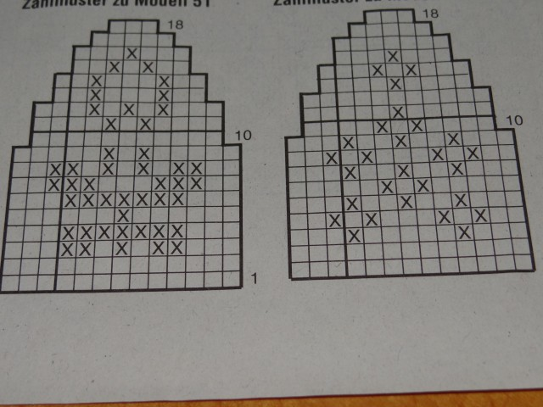

Схема 1 Схема 2

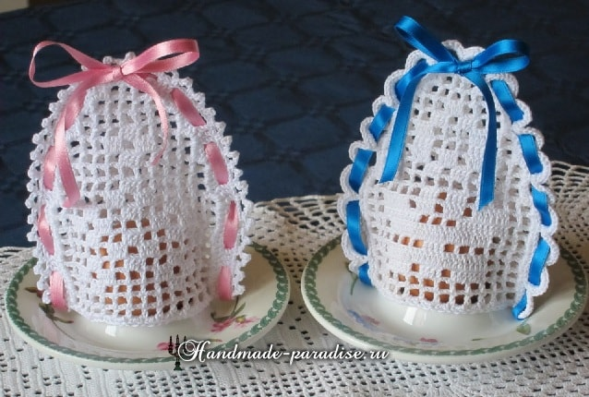Образец